

CSM37F59模组规格书
人体成份、心率分析模组(单频)
REV5.1

通讯地址：深圳市南山区蛇口南海大道1079号花园城数码大厦A座9楼
邮政编码：518067
公司电话：+(86 755)86169257
传 真：+(86 755)86169057
公司网站：www.chipsea.com

版本历史
REV. | 修改内容 | 日期 | 修改人
V1.0 | 起草 | 2017-06-01 | 廖文忠
V2.0 | 修改成分结果、增加极限值、合并协议文档 | 2018-01-26 | 0340
V2.1 | 修改说明规范。 | 2018-02-2 | 0340
V3.0 | 修改设备配置区部分寄存器地址，算法增加腰臀比参数 | 2018-03-1 | 0340
V4.0 | 增加心率算法 | 2018-5-29 | 0340
V5.0 | 更新成分分析结果区域 | 2018-6-1 | 0340
V5.1 | 增加连接示意图 | 2018-07-30 | 0340

目 录
版本历史 2
目 录 3
1 产品概述 4
1.1 功能框图 4
1.2 功能描述 4
1.3 主要特性 4
1.4 出厂默默认频段 5
1.5 管脚图 5
1.6 管脚描述 5
1.7 极限值 6
1.8 成分分析结果上下限 6
2 存储区介绍 8
2.1 片区划分示意图及简介 8
2.2 片区寄存器定义 8
2.2.1 设备配置区（RW） Address Base 0x1000 8
2.2.2 设备信息区（R） Address Base 0x1040 12
2.2.3 用户信息区（RW） Address Base 0x1058 12
2.2.4 用户测试BIA区（R） Address Base 0x10D8 13
2.2.5 成分分析结果区（R）Address Base 0x1158 15
3 命令定义 18
4 IAP协议 18
5 通讯接口说明 21
5.1 器件地址 21
5.2 时序图 21
5.3 写操作---字节写 21
5.4 写操作---连续写 22
5.5 读操作---字节读 22
5.6 读操作---连续读 23

产品概述

功能框图

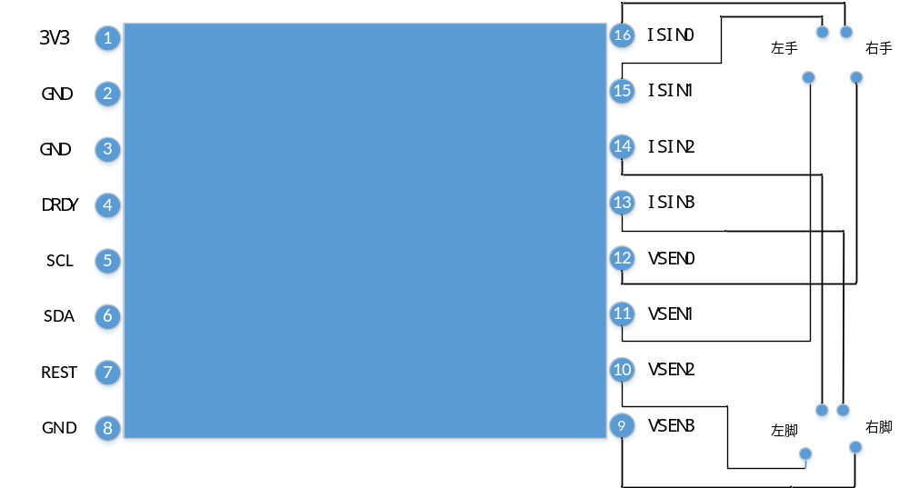

功能描述
CSM37F59是人体成份分析模组，内嵌人体生物阻抗测量（BIM）专用芯片，内嵌M0微处理器，1个I2C模块。
模组支持8电极，内嵌50k单频段下人体成份算法库，支持人体脂肪率、肌肉率、水份率、基础代谢率、内脏脂肪等级、蛋白质、骨盐量、身体年龄、身体得分等多项参数，8电极另外提供左右手、腹部、左右脚共5段节肢的脂肪率、肌肉率。
另外，模组还配备ISP (In-System Programming) 和 ICP (In-Circuit Programming) 功能，让用户可以升级固件而不必将模组从板子上取下。

主要特性
1）支持获得多种人体成分分析结果
2）测量功耗约7.5mA@3.3V，待机功耗约5mA@3.3V，sleep功耗约8.5uA@3.3V
3）工作电压3.0V~3.6V
4）支持IAP功能

出厂默默认频段
频段类型：单频
频段频率：50khz
分析部位：全身（8电极）

管脚图
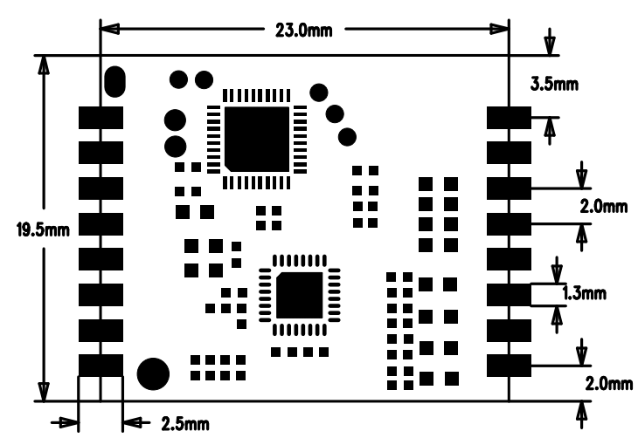

管脚描述

Pin Num | Name | Description
1 | VDD | 电源， 3.3V
2 | GND | 地
3 | GND | 地
4 | DRDY | 上传数据请求引脚，低电平有效
5 | SCL | IIC时钟引脚
6 | SDA | IIC数据引脚
7 | RESET | 模块的复位引脚，低电平有效
8 | GND | 地
9 | VSEN3 | 右脚电压测量端
10 | VSEN2 | 左脚电压测量端
11 | VSEN1 | 右手电压测量端
12 | VSEN0 | 左手电压测量端
13 | ISIN3 | 右脚激励电流端
14 | ISIN2 | 左脚激励电流端
15 | ISIN1 | 右手激励电流端
16 | ISIN0 | 左手激励电流端

极限值
名称 | 符号 | 最小 | 最大 | 单位
电源电压 | VDD | -0.3 | 3.6 | V
电源瞬时电流 |  |  | 100 | mA
电源恒定电流 |  |  | 10 | mA
工作温度 |  | -40 | 85 | ℃
存储温度 |  | -55 | 105 | ℃

成分分析结果上下限
算法输入参数上下限
参数 | 身高cm | 年龄(岁) | 性别
范围 | 90~220 | 18~99 | 男1、女0

结果上下限
参数名称 | 上下限 | 单位 | 备注
总水重 | 10~140 | Kg | 八电极
含水百分比 | 36~80 | % | 八电极
肌肉重 | 13.5~142.5 | Kg | 八电极
骨骼肌 | 10~105 | Kg | 八电极
蛋白质 | 10~30 | % | 八电极
骨盐量 | 1~4 | Kg | 八电极
瘦体重(去脂体重) | 13.5~142.5 | Kg | 八电极
脂肪重 | 3~130 | Kg | 八电极
脂肪百分比 | 6.5~48.5 | % | 八电极
基础代谢量 | 400~3500 | Kcal | 八电极
体质指数(BMI) | 13.5~45 | Kg/m^2 | 八电极
内脏脂肪等级 | 1~59 | 级 | 八电极
身体年龄 | 18~99 | Y | 八电极
体成分评分 | 45~100 | 分 | 八电极
标准体重 | 0~150 | Kg | 八电极
体重控制 |  | Kg | 八电极
标准肌肉 |  | Kg | 八电极
肌肉控制 |  | Kg | 八电极
脂肪控制 |  | Kg | 八电极
右手肌肉量 | 0.1~50 | Kg | 八电极
右手脂肪率 | 6.5~48.5 | % | 八电极
左手肌肉量 | 0.1~50 | Kg | 八电极
左手脂肪率 | 6.5~48.5 | % | 八电极
躯干肌肉量 | 0.1~50 | Kg | 八电极
躯干脂肪率 | 6.5~48.5 | % | 八电极
右足肌肉量 | 0.1~50 | Kg | 八电极
右足脂肪率 | 6.5~48.5 | % | 八电极
左足肌肉量 | 0.1~50 | Kg | 八电极
左足脂肪率 | 6.5~48.5 | % | 八电极

存储区介绍

片区划分示意图及简介
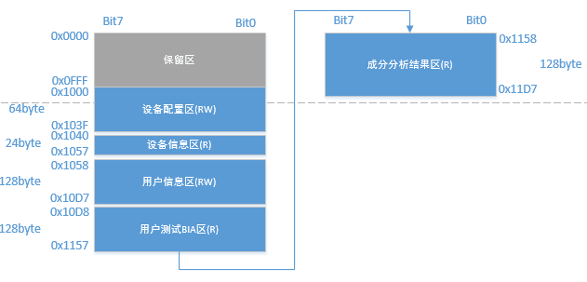
设备配置区（64byte读写）：
配置开始测量开关、状态标志

设备信息区（24byte只读）：
ID号、版本号

用户信息区（128byte读写）：
用户输入信息，包括身高、体重、年龄等

用户测试BIA区（128byte只读）：
模组计算得到的阻抗

成分分析结果区（128byte只读）：
根据算法得到的人体成分

在开放空间内用户可以任意读写（如果该区有相关权限），比如字节写、连续写、字节读，连续读。非开放区读写无效。

片区寄存器定义

设备配置区（RW） Address Base 0x1000
Reg name | Address offset | Description | Reset value
STATUS | 0x00 | 模块系统状态寄存器
FREQ1K_VAL_H | 0x0D | 第1频率下K值寄存器H(只读)
FREQ1K_VAL_L | 0x0E | 第1频率下K值寄存器L(只读)
Z_STATUS | 0x13 | 阻抗状态寄存器（只读）
ERR_STATUS | 0x14 | 错误状态寄存器（只读）
C_STATUS | 0x15 | 命令执行状态寄存器（只读）
F_STATUS | 0x16 | 频率状态寄存器（只读）

Reg Description
模块系统状态寄存器（STATUS）
Reg name | Address offset | Description | Reset value
STATUS | 0x00 | 模块系统状态寄存器

Bits | Description
7 | ON/OFF | - 写1从机开始测量，读此位为1表示正在测量中  - 写0终止测量，测量完成自动置0  (可以通过DRDY引脚来判断测量是否完成，DRDY=1正在测量中，DRDY=0测量完成，得到人体阻抗。)
6 | BR | - 写1从机开始测量心率，读此为为1表示正在测量中  - 写0终止测量，测量完成自动置0  (可以通过DRDY引脚来判断测量是否完成，DRDY=1正在测量中，DRDY=0测量完成，得到心率值。)

注: STATUS一次只能向一个bit位写1，如写0x80或者0x40，不能写入0xC0

阻抗状态寄存器（Z_STATUS）（只读）
Reg name | Address offset | Description | Reset value
Z_STATUS | 0x13 | 阻抗状态寄存器

Bits | Description
7 | Z_REDY | 模块就绪标志  0 模块未就绪，此时不能发送测脂命令  1模块已就绪，此时可以发送测脂命令STATUS[ON_OFF]=1
6 | Z_selfcheck | 自检出错标志  0 自检未出错，模块正常  1自检出错，模块异常（主机这时复位从机）
5 | 左手 | 左手测试状态  0 此时模块没有测左手  1 测试模块已测完左手
4 | 左脚 | 左脚测试状态  0 此时模块没有测左脚  1 测试模块已测完左脚
3 | 右脚 | 右脚测试状态  0 此时模块没有测右脚  1 测试模块已测完右脚
2 | 右手 | 右手测试状态  0 此时模块没有测右手  1 测试模块已测完右手
1 | 腹部 | 腹部测试状态  0 此时模块没有测腹部  1 测试模块已测完腹部
0 | 全身 | 全身测试状态  0 此时模块没有测全身  1 测试模块已测完全身
注：该寄存器只读，写无效

错误状态寄存器（ERR_STATUS）（只读）
Reg name | Address offset | Description | Reset value
ERR_STATUS | 0x14 | 错误状态寄存器

Bits | Description
7 | Err_Short | 内短错误状态标志  0 测试人体对于内短无错误  1 测试人体小于内短电阻，内短类型报错
6 | Err_lowlimit | 下限错误状态标志  0 测试人体对于下限无错误  1 测试人体小于下限设定，下限类型报错
5 | Err_hightlimit | 上限错误状态标志  0 测试人体对于上限无错误  1 测试人体大于上限设定，上限类型报错
4 | Err_posture | 站姿错误状态标志  0 测试人体站姿无错误  1 站姿错误，站姿类型报错
3 | Err_Parm | 输入参数非法标志  0 输入参数合法  1 输入参数非法(校准电阻、算成分时输入人体信息、阻抗)
注：该寄存器只读，写无效

命令执行状态寄存器（C_STATUS）（只读）
Reg name | Address offset | Description | Reset value
C_STATUS | 0x15 | 命令执行状态寄存器

Bits | Description
7 | C_Recv | 0 命令没有收到  1 命令收到
6 | C_Parm | 0 命令参数合法  1 命令参数非法
5 | C_Exe | 0 命令执行完成  1命令正在执行
4 | C_Ok | 0 命令执行成功  1 命令执行失败
注：该寄存器只读，写无效，发送命令后，该寄存器相关位置位，再发送其他命令时，该寄存器重新置位。Sleep 和wake up 命令不要查询这些标志
频率状态寄存器（F_STATUS）（只读）
Reg name | Address offset | Description | Reset value
F_STATUS | 0x16 | 频率状态寄存器

Bits | Description
1~0 | F_Check | 00 没有执行任何频率  01 已执行完测量/校准 第1频段  10 保留  11 保留

设备信息区（R） Address Base 0x1040
该区用户只能读，写操作无效。
Reg name | Address offset | Description | Reset value
S_BODY | 0x0C | 单频全身算法版本
HW_VER | 0x0F | 硬件版本号
APROM_H | 0x10 | APROM主版本号
APROM_L | 0x11 | APROM副版本号
BOOT_VER | 0x12 | Boot版本号
CHECK_SUM | 0x13 | 校验区第511字节（见IAP协议）
注：出厂时APROM 、CHECK_SUM是0xFF

用户信息区（RW） Address Base 0x1058
Reg name | Address offset | Description | Reset value
WTH | 0x00 | 体重高 8 字节（注 1）
WTL | 0x01 | 体重低 8 字节（注 1）
HT | 0x02 | 身高（注 2）
SAGE | 0x03 | 性别、 年龄
MODE | 0x04 | 运动模式寄存器
F1_Z1_Res_H | 0x07 | 第 1 频 左手 阻抗高 8
F1_Z1_Res_L | 0x08 | 第 1 频 左手 阻抗低 8
F1_Z2_Res_H | 0x09 | 第 1 频 右手 阻抗高 8
F1_Z2_Res_L | 0x0A | 第 1 频 右手 阻抗低 8
F1_Z3_Res_H | 0x0B | 第 1 频 左脚 阻抗高 8
F1_Z3_Res_L | 0x0C | 第 1 频 左脚 阻抗低 8
F1_Z4_Res_H | 0x0D | 第 1 频 右脚 阻抗高 8
F1_Z4_Res_L | 0x0E | 第 1 频 右脚 阻抗低 8
F1_Z5_Res_H | 0x0F | 第 1 频 躯干 阻抗高 8
F1_Z5_Res_L | 0x10 | 第 1 频 躯干 阻抗低 8
注1：体重单位kg 乘以10倍写入
注2：身高 单位cm。
注3：用户若在此地址写入上次电阻，可以提高重复性，不写也能从用户测试BIA区得到本
次测量电阻。以上电阻均放大10倍存储
该 第 1 频 指 50k
Reg Description
基本信息寄存器（SAGE）
Reg name | Address offset | Description | Reset value
SAGE | 0x03 | 性别、 年龄

Bits | Description
7~0 | SAGE
  Bit | 名 称 | 描 述
  7 | SEX | 性别 “1”＝男；“0”＝女
  6:0 | AGE | 年龄 18－99岁

运动模式寄存器（MODE）
Reg name | Address offset | Description | Reset value
MODE | 0x04 | 运动模式寄存器

Bits | Description
2~0 | ATHLETE | 成份分析算法模型：  000 ＝ 普通模式  其他 ＝ 保留

用户测试BIA区（R） Address Base 0x10D8
该区用户只能读，写操作无效。
Reg name | Address offset | Description | Reset value
Freq1_Z1_Res_H | 0x02 | 第 1 频 左手 阻抗高 8(注1）
Freq1_Z1_Res_L | 0x03 | 第 1 频 左手 阻抗低 8
Freq1_Z2_Res_H | 0x04 | 第 1 频 右手 阻抗高 8
Freq1_Z2_Res_L | 0x05 | 第 1 频 右手 阻抗低 8
Freq1_Z3_Res_H | 0x06 | 第 1 频 左脚 阻抗高 8
Freq1_Z3_Res_L | 0x07 | 第 1 频 左脚 阻抗低 8
Freq1_Z4_Res_H | 0x08 | 第 1 频 右脚 阻抗高 8
Freq1_Z4_Res_L | 0x09 | 第 1 频 右脚 阻抗低 8
Freq1_Z5_Res_H | 0x0A | 第 1 频 躯干 阻抗高 8
Freq1_Z5_Res_L | 0x0B | 第 1 频 躯干 阻抗低 8
注1：
- 此区是用于计算人体成分的电阻.
- 以上电阻均放大10倍存储
- 该 第 1 频 指 50k

成分分析结果区（R）Address Base 0x1158
目前共有成分26项，注意Address offset并不是连续的，空出来的Address offset是未开放地址
下面几项参数是衍生参数，用户可以根据需要自行计算使用
- 总水重 = 体重 * 体水分率
- 脂肪重 = 体重 *体脂率
- 去脂体重 = 体重 – 脂肪重
- 蛋白质 = 体重*蛋白质率

该区用户只能读，写操作无效。
Reg name | Address offset | Description | 备注
 | 0x00~0x01 |  | 保留
SLM_H | 0x02 | 肌肉重*10 | 八电极-
SLM_L | 0x03
 | 0x04~0x0D |  | 保留
BMC_H | 0x0E | 骨盐量*10 | 八电极-
BMC_L | 0x0F
SMM_H | 0x10 | 骨骼肌重*10 | 八电极-
SMM_L | 0x11
PP_H | 0x12 | 蛋白质率*10 | 八电极-
PP_L | 0x13
BMI_H | 0x14 | 体质指数 | 八电极-
BMI_L | 0x15
BMR_H | 0x16 | 基础代谢 | 八电极-
BMR_L | 0x17
BFP_H | 0x18 | 体脂百分比*10 | 八电极-
BFP_L | 0x19
BWP_H | 0x1A | 体水分率*10 | 八电极-
BWP_L | 0x1B
BW_H | 0x1C | 标准体重*10 | 八电极-
BW_L | 0x1D
VFR_H | 0x1E | 内脏脂肪等级*10 | 八电极-
VFR_L | 0x1F
MA | 0x20 | 身体年龄 | 八电极-
SBC | 0x21 | 身体评分 | 八电极-
 | 0x22~0x25 |  | 保留
MC_H | 0x26 | 肌肉控制*10（注1） | 八电极-
MC_L | 0x27
WC_H | 0x28 | 体重控制*10（注2） | 八电极-
WC_L | 0x29
FC_H | 0x2A | 脂肪控制*10（注3） | 八电极-
FC_L | 0x2B
 | 0x2C~0x2D |  | 保留
TFP_H | 0x2E | 躯干脂肪率*10 | 八电极-
TFP_L | 0x2F
RAFP_H | 0x30 | 右手脂肪率*10 | 八电极-
RAFP_L | 0x31
LAFP_H | 0x32 | 左手脂肪率*10 | 八电极-
LAFP_L | 0x33
RLFP_H | 0x34 | 右脚脂肪率*10 | 八电极-
RLFP_L | 0x35
LLFP_H | 0x36 | 左脚脂肪率*10 | 八电极-
LLFP_L | 0x37
TMM_H | 0x38 | 躯干肌肉量*10 | 八电极-
TMM_L | 0x39
RAMM_H | 0x3A | 右手肌肉量*10 | 八电极-
RAMM_L | 0x3B
LAMM_H | 0x3C | 左手肌肉量*10 | 八电极-
LAMM_L | 0x3D
RLMM_H | 0x3E | 右脚肌肉量*10 | 八电极-
RLMM_L | 0x3F
LLMM_H | 0x40 | 左脚肌肉量*10 | 八电极-
LLMM_L | 0x41
 | 0x42~0x49 |  | 保留
WHR_H | 0x4a | 腰臀比*100 | 八电极-
WHR_L | 0x4b
 | 0x4c~0x53 |  | 保留
BH | 0x54 | 心率值
注1.2.3 的最高为表示符号位 1为负 0为正 ，且放大10倍存储
注4 “_H”表示一个字的高8bit “_L” 表示一个字的低8bit
注5 *10表示放大了10倍存储
注6 注意上述地址偏移量不是连续的。

命令定义
下表是低功耗命令和唤醒命令，通过IIC向下表地址写入数据
Command | Addr | Write Data
低功耗命令（sleep） | 0x3F5A | 0x35
唤醒命令（wake up） | 发送任意iic地址匹配（0xA0地址）都能唤醒
注：发送sleep命令后DRDY会输出高，唤醒后会初始化输出低

计算成分命令，通过IIC向下表地址写入数据
Command | Addr | Write Data
计算成分命令 | 0x3F5A | 0x04

IAP命令，
通过IIC向下表地址写入数据
Command | Addr | Write Data
升级命令 | 0x0000 | 0xAA 0x55 0xA5 0x5A
进入APP命令 | 0x0000 | 0x7E 0xE7 0xEE 0x77

通过IIC读下面地址
Command | Addr | Read Data
查询模块运行模式 | 0xF000 | 0xB0(boot) 0xA0(app)
读APROM版本号（仅在boot下连读4字节） | 0xFFFF | 返回4字节
读APROM版本号发送0xFFFF后要连读4字节，返回4字节分别是
APROM主版本号、APROM副版本号、BOOT版本号、校验区第511字节

IAP协议
APROM地址范围0x0000~0xEFFF，设计IAP范围0x0000~0xEC00(不包括0xEC00地址,59k,所以bin文件最大只能59k) ，0xEC00~0xEE00（不包括0xEE00）设计为bin校验区，512字节，0xEE00~0xEFFF设计为数据存储区，比如设备ID，校准k值，boot版本等。
IAP写时需要以512字节为单位，即地址以0x200递增。主机将APROM bin代码分成n个512字节代码段，烧写地址以0x0000起始，以0x0200递增，每次下发相应代码段的512字节数据。 最后在0xEC00地址，写入APROM版本号及各代码段校验值。
Bin文件校验区：
以0xEC00(倒数第2块512)为存放APROM程序版本号与APROM各代码段(512为1段)校验码。目前设计格式如下：
byte 0 | byte 1 | byte 2 | byte 3 | byte 4 | byte 5 | byte 6 | byte 7 | byte 8
APROM  主版本号 | APROM  副版本号 | 主版本号  异或值 | 副版本号  异或值 | APROM代码段个数 | 代码段1校验值 | 代码段2校验值 | 代码段3校验值 | 代码段4校验值
 | byte X |  |  |  |  |  |  | byte511
…… | 代码段N校验值 | …… | …… | …… | …… | …… | …… | 本数据区校验值
上表校验区规则：
a.
校验值设计为数据的和值校验，数据校验值数据宽度为1byte，如代码段1的校验值为512个字节数据相加值(低8位)。不够512字节的段补0Xff
b.
求和值=代码段1校验值+代码段2校验值+…代码段n校验值（n就是byte4值）。求和值为2字节
APROM主版本号=求和值的高8
APROM副版本号=求和值的低8
c.
主版本号异值= APROM主版本号^0Xff
副版本号异值= APROM副版本号^0Xff
d.
APROM代码段个数=升级的bin文件按照512字节为1段，可以分到的段数
e.
本数据区校验值(byte511) =byte0+ byte1+ byte2+…+ byte510，取低8
假如只有50段，则代码段51校验值~ byte510补充0XFF,

主机通过下发读取0xFFFF地址读APROM版本号、boot版本号和校验区第511字节

当IAP成功后会更新校验区。主机在发送升级数据完成后，可再次读取APROM版本号，若正确可下发命令切换允许APROM程序。

在模块收到升级命令后即进入bootloader后DRDY引脚会拉高并保持在整个IAP过程中，当进入APP应用程序后DRDY引脚会初始化输出低，也可以发送查询模块运行模式命令查询模块是在IAP阶段还是在APP阶段，如果长时间在IAP阶段，主机要考虑IAP失败
地址关系：
APROM 118段每段512字节共59k
[0x0000-0x0200 ) [0x0200-0x0400 )…[0XEA02-0xEC00 )

校验区1段 0.5k
[0XEC00-0xEE00 )

数据区1段 0.5k
[0XEE00-0xEFFF )

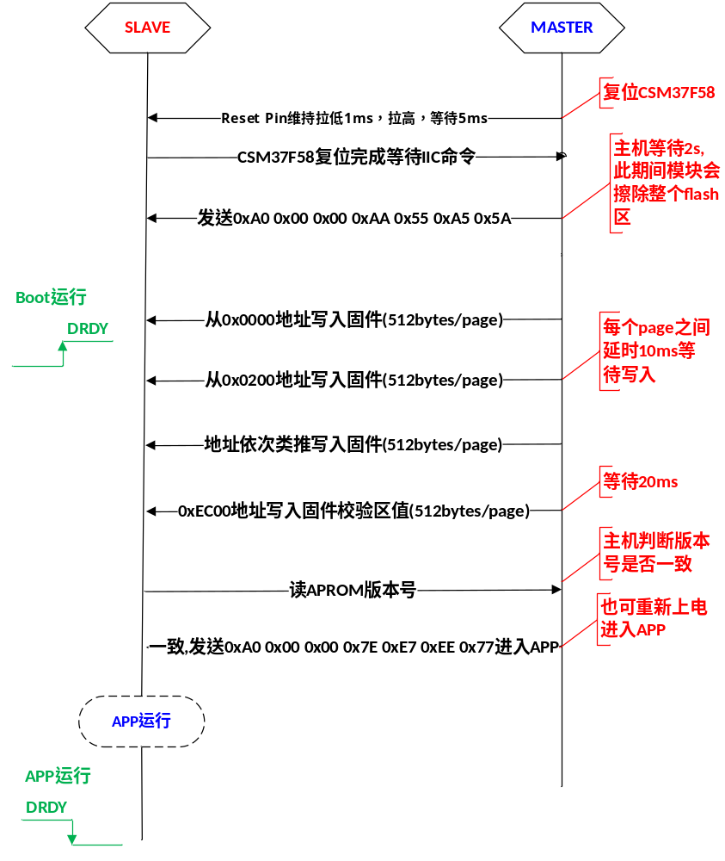

- 主控拉低CSM37F59的RESET脚，并维持1ms，然后拉高，等待5ms以便CSM37F59完成复位；
- 主控通过IIC向CSM37F59的0x0000寄存器写入4字节升级命令0xAA，0x55，0xA5，0x5A，等待2s（在此期间CSM37F59会擦除APROM存储的整个Flash区域）；
- 将待升级的固件以512字节为单位进行分组，不足512字节则补0凑齐，每次写入一组，操作地址从0x0000开始（即第一组0x0000，第二组0x0200，依次类推），每组写入间隔10ms（等待CSM37F59将数据写入Flash）；
- 向0xEC00地址发送固件校验码，512字节；
- 读APROM版本号，一致，重新上电后进入APP或者发送进入APP命令向CSM37F59的0x0000写入4字节跳过烧写命令0x7E，0xE7，0xEE，0x77。

通讯接口说明

器件地址
本模块器件地址固定为1010000B，加上RW位，则写从机第一个字节为A0H，读从机第一个字节A1H。注意，读写操作每个字节ack之间要延时30us。

时序图
支持标准IIC协议
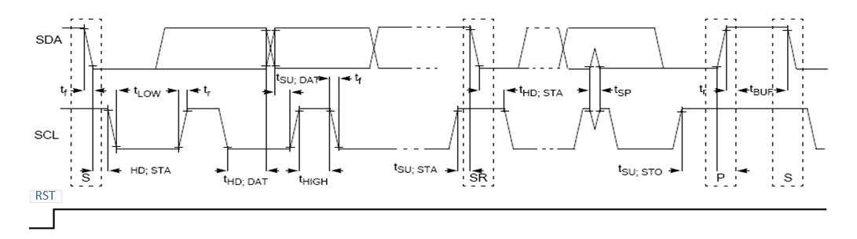

写操作---字节写
写操作要求在接收器接受器件地址和发出ACK后，主控器发出片内地址高位和低位并由被控器相应的发出ACK后，主控器发送数据，被控器应答ACK，主控发送停止信号。
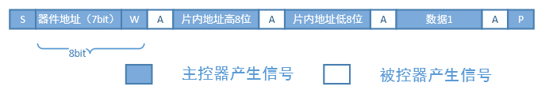
- 主机在检测到总线为“空闲状态”（即 SDA、SCL 线均为高电平）时，发送一个启动信号“S”，开始一次通信
- 主机接着发送一个命令字节。该字节由 7 位的外围器件地址和 1 位读写控制位 R/W组成（此时 R/W=0）
（3） 从机回馈ACK（ACK=0）
（4） 主机发送片内地址高八位
（5） 从机回馈ACK（ACK=0）
（6） 主机发送片内地址低八位
（7） 从机回馈ACK（ACK=0）
（8） 主机发送要写数据
（9） 从机回馈ACK（ACK=0）
（10） 主机发送停止信号“P”

写操作---连续写
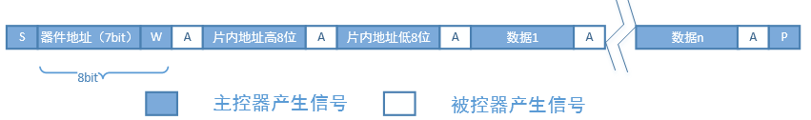
连续写初始化与字节写相同，只是主器件不会在第一个数据后发送停止条件，而是在被控器的ACK以后，接着发送n个数据。
被控器收到每个数据后都应答ACK。最后仍需由主器件发送停止条件，终止写序列
接收到每个数据后，字地址内部自动加1。

- 主机在检测到总线为“空闲状态”（即 SDA、SCL 线均为高电平）时，发送一个启动信号“S”，开始一次通信
- 主机接着发送一个命令字节。该字节由 7 位的外围器件地址和 1 位读写控制位 R/W组成（此时 R/W=0）
- 从机回馈ACK（ACK=0）
- 主机发送片内地址高八位
- 从机回馈ACK（ACK=0）
- 主机发送片内地址低八位
- 从机回馈ACK（ACK=0）
- 主机发送要写数据
- 从机回馈ACK（ACK=0）
（10）主机判断如果没有发送完数据则跳转（8），否则调整（11）
（11）主机发送停止信号“P”

读操作---字节读
字节读需先写一个目标地址，一旦被控器接收器件地址和片内地址并应答了ACK，主控器就产生一个重复的开始信号。然后主控器发送器件地址（R），被控器应答ACK，并随时钟送出数据，主控接收到数据后发送NACK来结束通讯，最后发送停止信号释放总线。
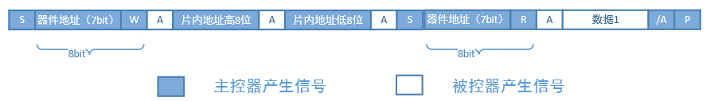
- 主机在检测到总线为“空闲状态”（即 SDA、SCL 线均为高电平）时，发送一个启动信号“S”，开始一次通信
- 主机接着发送一个命令字节。该字节由 7 位的外围器件地址和 1 位读写控制位 R/W组成（此时 R/W=0）
- 从机回馈ACK（ACK=0）
- 主机发送片内地址高八位
- 从机回馈ACK（ACK=0）
- 主机发送片内地址低八位
- 从机回馈ACK（ACK=0）
- 主机再重发开始信号
- 主机接着发送一个命令字节。该字节由 7 位的外围器件地址和 1 位读写控制位 R/W组成（此时 R/W=1）
（10）从机回馈ACK（ACK=0）
（11）从机送出数据
（12）主机回馈NACK（ACK=1）
（13）主机发送停止信号“P”

读操作---连续读
连续读通过“字节读”启动，主控器接收到一个数据后，应答ACK，被控器在接收到ACK，将自动增加片内地址并继续随时钟发送后面的数据，若达到末尾继续读，则读出来的数据是无意义的，连续读字节数最大字节数建议32字节，主控器发送NACK，结束连续读操作，最后发停止信号释放总线。
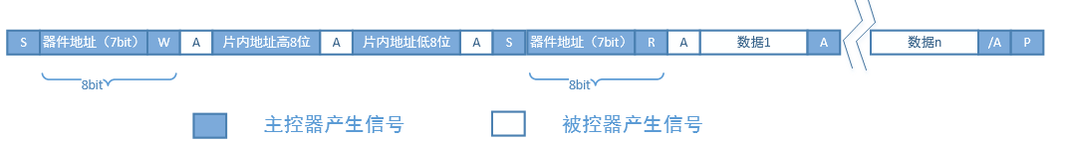
- 主机在检测到总线为“空闲状态”（即 SDA、SCL 线均为高电平）时，发送一个启动信号“S”，开始一次通信
- 主机接着发送一个命令字节。该字节由 7 位的外围器件地址和 1 位读写控制位 R/W组成（此时 R/W=0）
- 从机回馈ACK（ACK=0）
- 主机发送片内地址高八位
- 从机回馈ACK（ACK=0）
- 主机发送片内地址低八位
- 从机回馈ACK（ACK=0）
- 主机再重发开始信号
- 主机接着发送一个命令字节。该字节由 7 位的外围器件地址和 1 位读写控制位 R/W组成（此时 R/W=1）
（10）从机回馈ACK（ACK=0）
（11）从机送出数据
（12）如果主机回馈发送ACK，则跳转（11），如果主机回馈发送NACK，则跳转（13）
（13）主机发送停止信号

